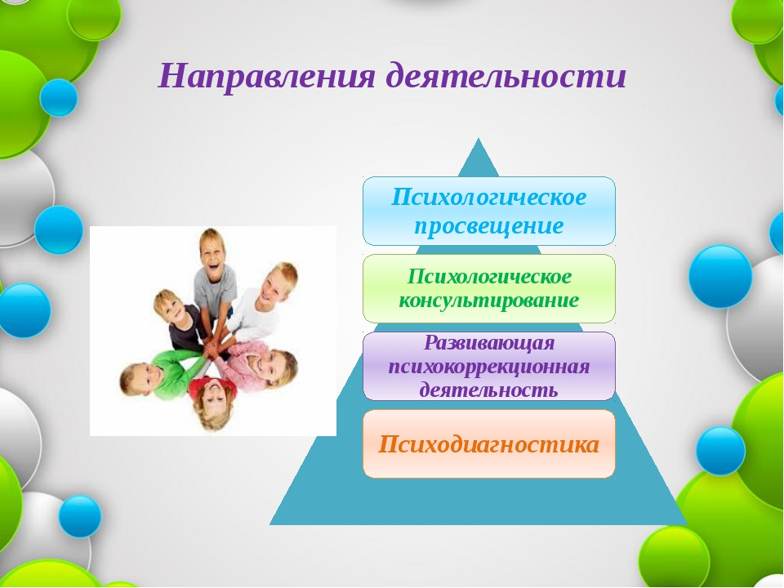

***Цель:*** создание условий для повышения психологической компетентности педагогов, администрации ДОУ и родителей, формирование запроса на психологические услуги и обеспечение информацией по психологическим проблемам, а именно:

- повышение уровня психологических знаний; - включение имеющихся знаний в структуру деятельности.

Психологическое просвещение педагогов и родителей опирается на результаты изучения конкретных особенностей ДОУ, с учетом традиций и местных условий, квалификации и особенностей педагогического коллектива, своеобразие детей и родителей.

***Обязательно:*** Проведение систематизированного психологического просвещения родителей в форме родительских собраний, круглых столов и пр. с обязательным учетом в тематике возраста детей и актуальности рассматриваемых тем для родителей ***по темам:***

* Адаптация ребенка к ДОУ;
* Кризисы 3-х лет и 6-7 лет;
* Наиболее типичные ошибки семейного воспитания;
* Профилактика неблагоприятного развития личности ребенка: инфантилизма, застенчивости, агрессивности, гиперактивности и прочее;
* Воспитание произвольности поведения и управляемости;
* Психологическая готовность к обучению в школе;
* Половое воспитание и развитие;
* Психофизиологические особенности детей каждой возрастной группы;
* Особенности работы педагога с проблемными детьми;
* Стили педагогического общения;
* Психологические основы взаимодействия с семьей.

***Дополнительно:***

* Создание информационных уголков по типу «Советы психолога» в каждой группе и информационного стенда в пространстве ДОУ.
* Печатный материал в виде памяток, буклетов.
* Интернет-страничка на сайте ДОУ.